Контрольная работа по теме «Африка» 7 класс
1 вариант
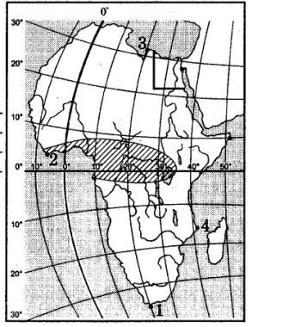
1. Какой цифрой на карте обозначен мыс Игольный?
А) 1 Б) 2 В)3 Г)4
2. Какие координаты имеет самая восточная точка Африки?
А) 16° ю.ш. 3° в.д.
Б) 10° с.ш. 51° в.д.
В) 51° с.ш. 11 в.д.
Г) 16° с.ш. 3° з.д.
3. Какой тип климата обозначен на карте штриховкой?
А) Субэкваториальный
Б) Тропический пустынный
В) Тропический влажный
Г) Экваториальный
4. Какая страна обозначена на карте контурной линией?
А) Конго Б) Египет В) Сомали Г) Эфиопия
5. Какой вывод о климате Африки можно сделать на основе того, что материк пересекается экватором и обоими тропиками?
А) Африка получает большое количество тепла круглый год
Б) Африка находится в зоне действия пассатов
В) На территории Африки есть тропический и экваториальный климатические пояса
Г) Все выше перечисленные выводы
6. Какой исследователь внес большой вклад в изучение Африки – открыл водопад Виктория, изучил озеро Ньяса?
А) Васко да Гама Б) В.В. Юнкер В) Д.Ливингстон Г) Н.И. Вавилов
7. Что из перечисленного расположено на юге материка?
А) Капские горы Б) Драконовы горы В) вулкан Килиманджаро Г) Эфиопское нагорье
8. В южной и Восточной Африке больше чем в Северной:
А) Нефти Б) Металлических руд В) Угля Г) Газа
9. В экваториальном поясе Северного полушария в Африке осадки выпадают:
А) В течении всего года Б) летом В) Зимой Г) В сентябре и марте
10. В тропических широтах южной Африки вдоль восточного побережья выпадает больше осадков, чем вдоль западного, так как там:
А) действуют влажные экваториальные воздушные массы
Б) холодное течение охлаждает воздух и способствует образованию осадков
В) Летом в южном полушарии действуют муссоны
Г) Пассаты приносят влажный воздух с Индийского океана
11. Самая полноводная река Африки, полноводна в течении всего года, не образует дельту, это:
А) Нил, Б) Конго В) Замбези Г) Нигер
12. Какое озеро Африки пересыхает?
А) Виктория Б) Ньяса В) Танганьика Г) Чад
13. Какое растение или животное не характерно для зоны саванн?
А) Бегемот Б) Горилла В) Акация Г) Баобаб
14. Какие народы живут на севере Африки?
А) Арабские народы Б) Бушмены В) Негроиды Г) Пигмеи

Блок В:
Вставьте пропущенные слова:
В1. Самой длинной рекой Африки является ……., а самой полноводной - ……., и почти не уступает Амазонке. Самые крупные реки имеют ……. Тип питания, поскольку берут свое начало или протекают в …….. климатическом поясе. Кроме того, большая часть рек впадает а ……. Океан, что определяется особенностями ………..; и лишь небольшая доля приходится на ……… океан, среди которых самая крупная река ……….

Блок С.
С1. Опишите рельеф Африки. Назовите его основные особенности, перечислите, какие виды полезных ископаемых встречаются на материке. Как они расположены?

Контрольная работа «Африка» 7 класс
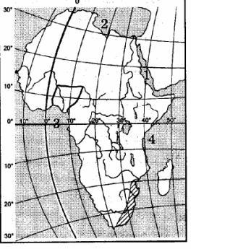
2 вариант
1. Какой цифрой обозначено на карте Красное море?
А) 1 Б) 2 В) 3 Г) 4
2. Какие координаты имеет самая западная точка Африки?
А) 14° с.ш. 15° з.д.
Б) 14° ю.ш. 17° з.д.
В) 17° с.ш. 26° з.д.
Г) 11° с.ш. 3° в.д
3. Какой тип климата обозначен на карте штриховкой?
А) Экваториальный
Б) Тропический пустынный
В) Тропический влажный
Г) Субтропический
4. Какая страна выделена на карте контурной линией?
А) Нигерия Б) Египет В) ЮАР Г) Марокко
5. Какой вывод о климате Африки можно сделать на основе того, что материк пересекается экватором и тропиками?
А) В Африке высокие температуры в течении всего года
Б) На территории Африки есть места с засушливым климатом и места, где дожди идут круглый год
В) Климат Африки формируется под влиянием экваториальных и тропических воздушных масс
Г) Все перечисленное выше – верно
6. Какой исследователь, изучая северо-восточную часть Африки собрал огромную коллекцию образов культурных растений?
А) Давид Ливингстон Б) В.В. Юнкер В) Васко да Гама Г) Н.И.Вавилов
7. В какой части Африки расположены Атласские горы?
А) Северо-восточной Б) северо-западной В) юго-восточной Г) Юго-западной
8. В северной Африке больше, чем в южной:
А) Алмазов Б) Золота В) Нефти Г) Меди
9. В какие месяцы в экваториальном поясе северного полушария выпадают осадки
А) В течение всего года Б) июнь – август В) декабрь – февраль Г) сентябрь и март
10 Почему на полуострове Сомали выпадает меньше осадков чем на Эфиопском нагорье?
А) Оно находится намного ближе к экватору
Б) Оно имеет большую высоту
В) Оно находится под воздействием холодных течений
Г) Оно находится под воздействием западных ветров
11. Река разливается в декабре – феврале, судоходна в верхнем и нижнем течении, в среднем течении имеет много порогов и водопадов, в том числе водопад Виктория, какая это река?
А) Замбези Б) Нил В) Конго Г) Нигер
12. Какое озеро Африки самое большое по площади?
А) Ньяса Б) Чад В) Танганьика Г) Виктория
13. Какое растение или животное не характерно для зоны влажных экваториальных лесов?
А) Леопард Б) Карликовый бегемот В) Кистеухая свинья Г) Вельвичия
14. Почему в саваннах наблюдаются сезонные перемещения животных и птиц?
А) В сухой период они откочевывают во влажные места
Б) Во время влажного сезона они уходят в сухие места
В) Зимой они уходят в более теплые места
Г) Летом они ищут корм в экваториальных лесах
Блок В:
Вставьте пропущенные слова:
В1. По типу рельефа территория Африки подразделяется на возвышенную …… часть и …….. восточную. И только на северо-западе находятся ……. горы. В основании материка лежит ….. докембрийская платформа. Высшей точкой Африки является ……., что находится в ……. Части, где проходит ……. Разлом. Там же сосредоточено большое количество ….. озер, среди которых Танганьика и Ньяса.
Блок С.
С1. Опишите климат Африки. Назовите его основные особенности, перечислите, какие факторы оказывают влияние на его формирование. Какие климатические пояса пересекают материк, и как они расположены?

